21 грудня 2017 року на базі КЗО «Спеціалізована школа №134 гуманістичного навчання та виховання» відбувся міський семінар для практичних психологів закладів загальної середньої освіти за темою «Психологічний супровід саморозвитку учителя та становлення його методологічної культури в умовах Нової Української школи».
У роботі семінару взяли участь:
Представник обласної експертної групи ДОНМЦ практичної психології і соціальної роботи Знанецька Інна Василівна.
Методист з питань психології та соціальної роботи методичного центру управління освіти департаменту гуманітарної політики Дніпровської міської ради, Данілова Галина Миколаївна.
Директор КЗО «Спеціалізована школа №134 гуманістичного навчання та виховання», Кульбач Лариса Михайлівна
Керівники методичних об’єднань практичних психологів закладів загальної середньої освіти районів та практичні психологи міста.
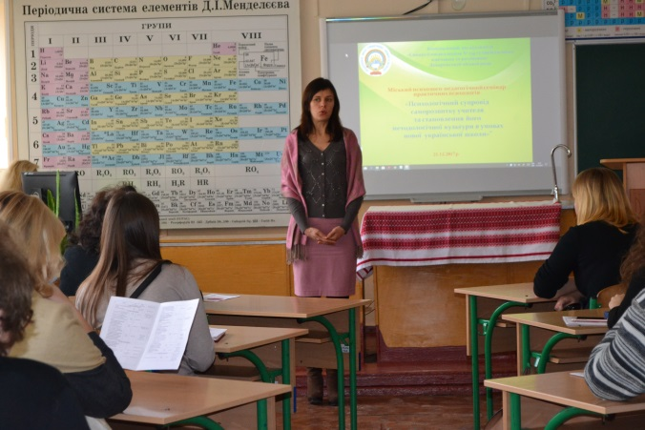
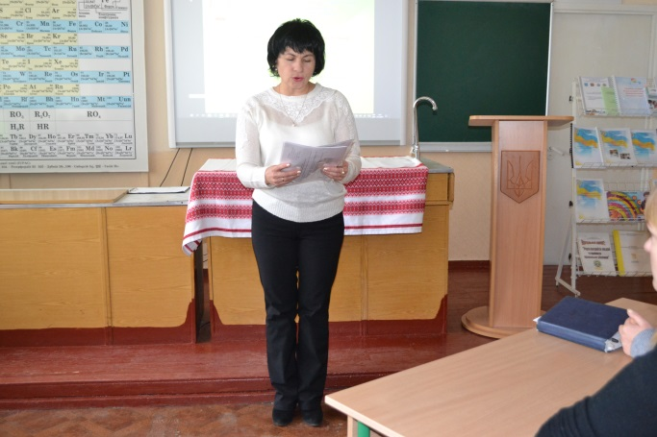

На сьогодні розглянуте питання є досить актуальним. У Національній доктрині розвитку освіти поставлені завдання щодо формування самостійної та самодостатньої особистості, здатної до професійного розвитку, активної адаптації на сучасному ринку праці та творчої самореалізації. Ці завдання пов'язані з новими вимогами суспільства до саморозвитку вчителя та становлення його методологічної культури.

Практичний психолог КЗО «Спеціалізована школа №134 гуманістичного навчання та виховання», Троценко Наталія Леонідівна під час зустрічі представила досвід роботи і теоретичні засади по забезпеченню психологічного супроводу саморозвитку вчителя та становлення його методологічної культури в умовах сучасної школи.
Учасникам семінару були представлені психолого – педагогічні особливості гурткової роботи, як чинник формування професійної компетенції вчителя на прикладі гуртка спортивної гімнастики, студії Петриківського розпису та хореографічного гуртка «Єралаш».
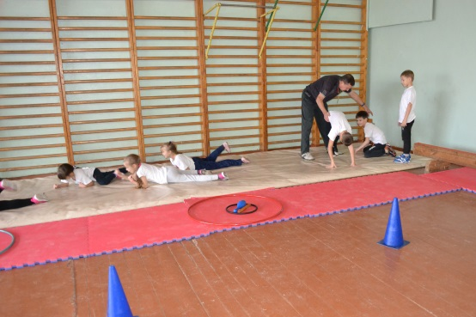
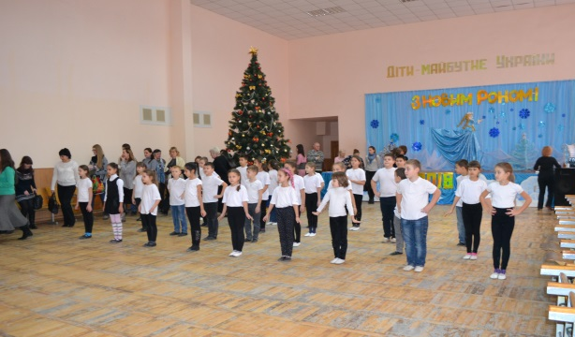

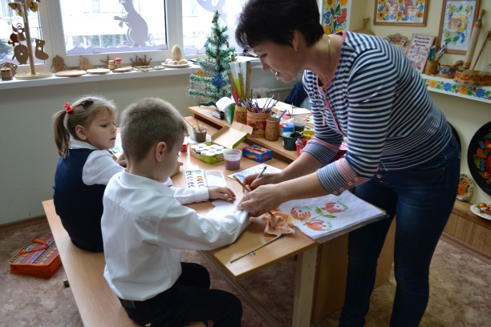

Психологи відвідали профорієнтаційний тренінг «Людина для професії
чи професія для людини» в 9 – А класі, який провела класний керівник Чумакова Т.О., та урок природознавства «Наука – це весело!» в 5-І класі (вчитель – Музиченко А.С.).

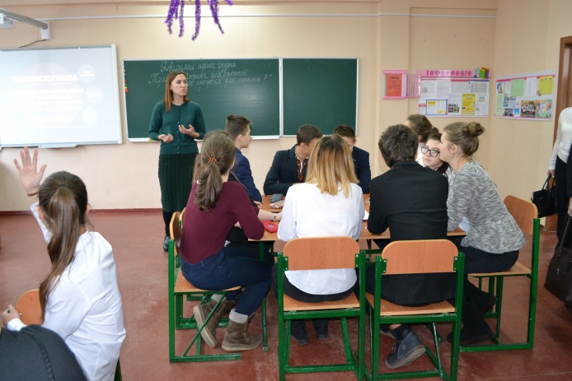

Вчителі КЗО «Спеціалізована школа №134 гуманістичного навчання та виховання» - Гула Т.В., Сухіна Л.В., Охналь Є.В. поділились досвідом роботи за проектом «Становлення методологічної культури вчителя та утвердження педагогічних компетенцій через реалізацію спільного проекту вчителя, учнів та батьків».

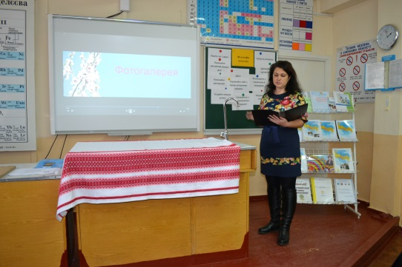
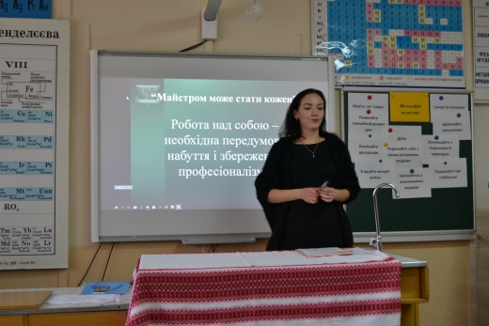
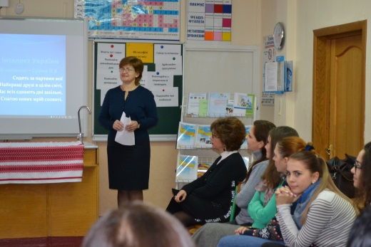

Завершився семінар психологічною студією «Мистецтво позитивного мислення», яку провела практичний психолог Троценко Н.Л.
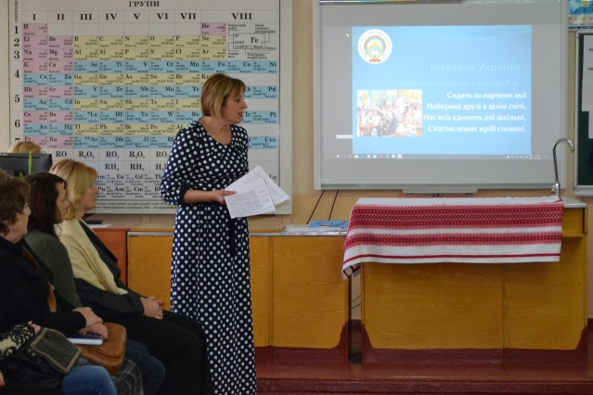
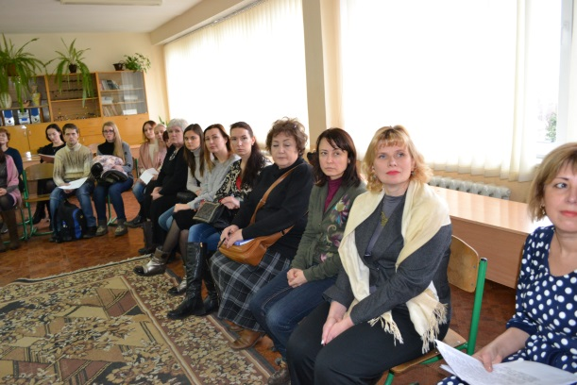

Методист МЦ з питань психології і соціальної роботи, Данілова Г.М.

